**PANEL FOTOGRÁFICO**

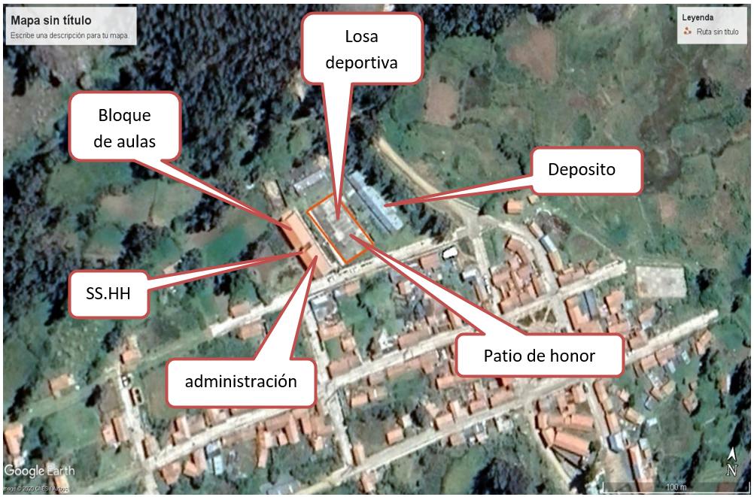

Foto 1. Ubicación del Institución Educativa Secundario “Juan Espinoza Medrano – Pataypampa

* **Bloques de Aulas**

En general el bloque de aulas (ambientes básicos), se encuentran en buen estado de conservación, como se indicó anteriormente, se cuenta con 06 bloques dispuestos alrededor del patio de honor.

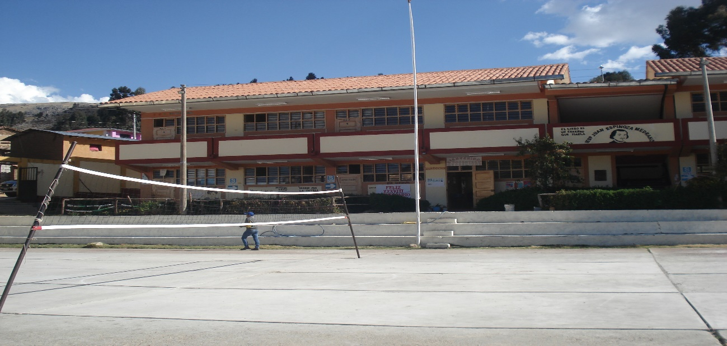

Foto 2. Vista de Ambientes básicos – bloques de aulas en buen estado.

* 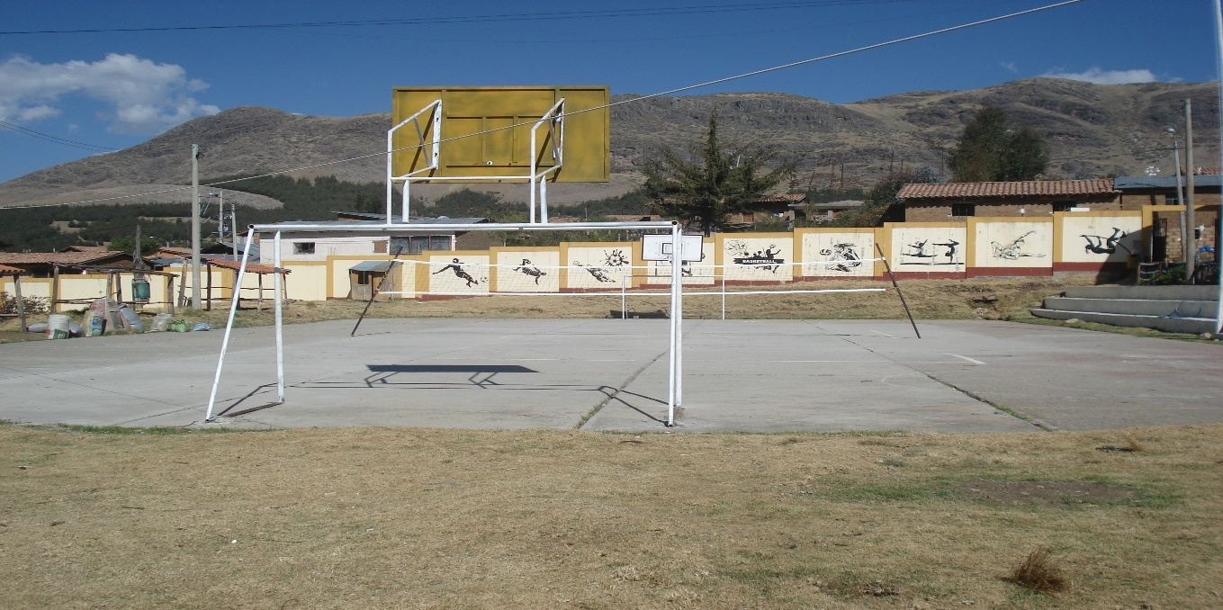**Losa Deportiva**

Foto 3. Losa deportiva, al no contar con ningún tipo de cubierta, expone la salud de los escolares, al exponerlos a los altos niveles de radiación solar que presenta la zona de Pataypampa – Grau Apurímac .

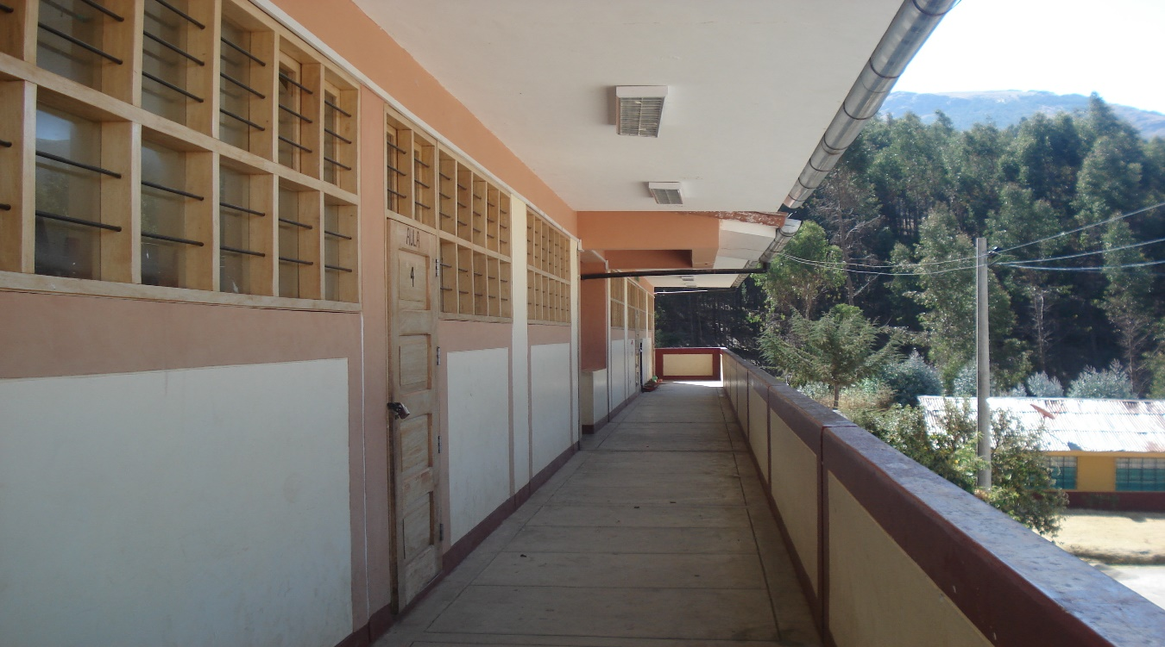

Foto 4. Vista de los bloques de aulas en buen estado

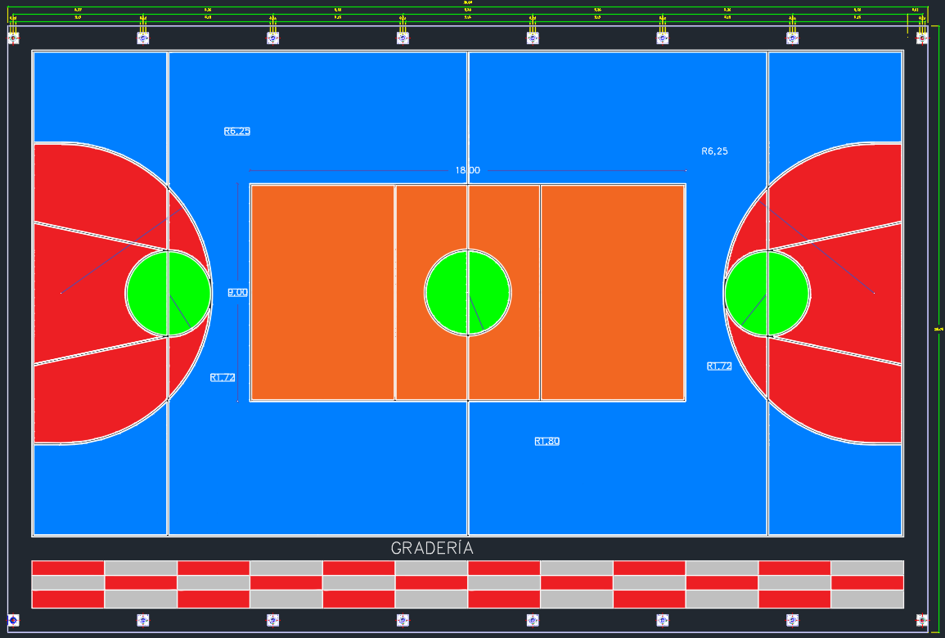

Foto 5. Vista de la losa deportiva delimitadas los espacios deportivos por diciplina